在线投票系统

产品需求规格说明书

文件状态：  [ ] 草稿  [ ] 正式发布  [ ] 正在修改 | 文件标识： | Company-Project-RD-PRS
文件状态：  [ ] 草稿  [ ] 正式发布  [ ] 正在修改 | 当前版本： | 1.0
文件状态：  [ ] 草稿  [ ] 正式发布  [ ] 正在修改 | 作 者：
文件状态：  [ ] 草稿  [ ] 正式发布  [ ] 正在修改 | 完成日期：

重庆工程学院
Chongqing Institute of Engineering
版 本 历 史

版本/状态 | 作者 | 参与者 | 起止日期 | 备注
1.0

目录
0. 文档介绍 4
0.1 文档目的 4
0.2 文档范围 4
0.3 读者对象 4
0.4 参考文档 4
0.5 术语与缩写解释 4
1. 产品介绍 4
2. 产品面向的用户群体 5
3. 产品应当遵循的标准或规范 5
4. 产品的范围 5
5. 产品中的角色 5
6. 产品的功能需求 6
6.1 功能性需求分类 6
6.2功能层次结构图 7
7. 产品的非功能性需求 7
7.1 用户界面需求 7
7.2 软硬件环境需求 7
7.3 产品质量需求 8
8. 其它需求 8

0. 文档介绍

0.1 文档目的
（1）为开发小组成员、客户之间提供共同的协议而创立基础，描述用户软件的宏观需求。
（2）根据客户要求，准确描述功能性和非功能性需求，给产品的需求规格说明书提供基础。
（3）本说明书的预期读者为开发小组成员及甲方负责人。本说明能让甲方代表更好地了解本系统，减少彼此之间交流的困难和开发中因为需求不明确而产生的不必要的麻烦。

0.2 文档范围
在线投票系统的整个过程描述。

0.3 读者对象
软件工程专业学生。

0.4 参考文档

0.5 术语与缩写解释
缩写、术语 | 解 释
OVS | 在线投票系统（Online Vote System）

1. 产品介绍
某次歌唱比赛，比赛赛制为2人一组进行PK对战，获胜者的前8名前进入下一轮的比赛。例如，共有40名选手参加比赛，分为20组，对每组中的获胜者进行排名，排名的前8名选手进入下一轮的比赛。为了提高活动的公正性和观众的参与度，活动的主办方在评委评分的基础上，还邀请现场的观众参与投票打分。因此，每位选手的得分为裁判分数加上观众票数的百分比。计算规则如下表所示：
 | A歌手 | B歌手
评委分数 | 80 | 90
观众投票数 | 15 | 25
票数百分比 | 37.5 | 62.5
总分 | 117.5 | 152.5
传统的观众投票方案有现场投票器或者观众手工填写投票两种，第一种方法设备投入过高，且只能在相对封闭的场所；第二种方案观众参与时需要填写选票，且需要繁重的统计工作。这两种都不满足于主办方在公众场合举办活动，且需要实时体现投票结果的要求。所以基于观众手机端的现场投票系统能很好的满足于本次活动的需求，观众在手机上登陆活动页面，对正在进行比赛的选手进行投票，投票的信息即时的展示在舞台后方的大屏幕上。

2. 产品面向的用户群体

描述系统面向的使用人员
选手
投票者

3. 产品应当遵循的标准或规范
（1）专业编号遵循国家统计规范
（2）数据库的设计遵循本项目要求的统一设计规范。

4. 产品的范围
描述本项目主要分为哪些功能模块

5. 产品中的角色
角色名称 | 职责描述
选手 | 上传个人信息，进行拉票
观众 | 登录系统后，对选手进行投票
管理员 | 对某一类项目，发起投票，管理用户

6. 产品的功能需求

6.1 功能性需求分类
功能类别 | 功能名称 | 描述
竞选人管理 | 竞选人信息管理 | 对竞选人信息进行增删改查
投票人管理 | 投票人信息管理 | 功能描述
投票人管理 | 在线聊天 | 点击活动详情，进入聊天室，拉票
投票人管理 | 投票次数管理 | 设置每个活动每人可以投几票
票数管理 | 票数信息可视化 | 使用echarts展示某一活动投票信息
 | 投票发起与结束 | 通过发布设置投票内容,投票开始截止时间
 | 投票信息管理 | 管理投票活动信息

6.2功能层次结构图
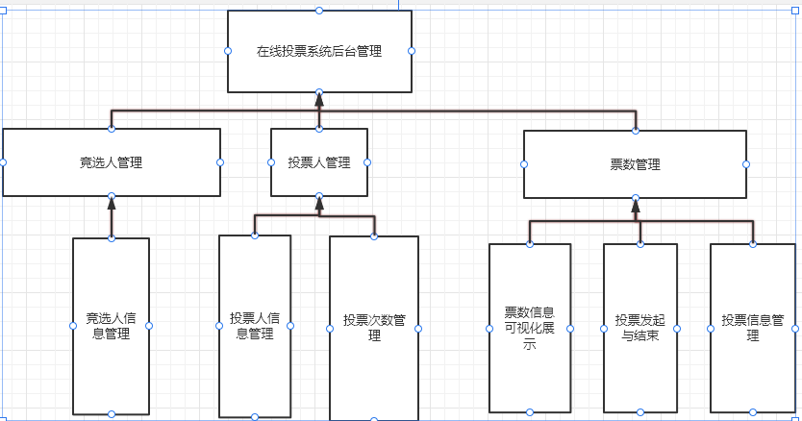

7. 产品的非功能性需求

7.1 用户界面需求
需求名称 | 详细要求
整体风格 | 以蓝色为主色调
兼容性 | 能在主流浏览器（火狐、谷歌、IE8+、360浏览器）上运行
布局 | 简洁，扁平化

7.2 软硬件环境需求
需求名称 | 详细要求
开发语言 | .NET
运行环境 | 任何平台
数据库 | SqlServer 2005以上
操作系统 | Windows Server2008及以上

7.3 产品质量需求
主要质量属性 | 详细要求
正确性 | 无数据计算错误，无流程错误
健壮性 | 程序出错后，系统能正常捕获异常，不会导致程序终止运行
可靠性 | 系统支持7*24无间断运行，不会因系统功能的复杂运算而导致系统崩溃
性能、效率 | 数据请求在0.2S内返回
易用性 | 功能使用，操作简单，避免繁琐的逻辑设定
清晰性 | 功能结果及名称清晰，避免用户误解
安全性 | 用户必须成功登陆后，根据权限才可使用对应的功能
可扩展性 | 提供良好的系统接口，支持后续功能的开发扩展
兼容性 | 兼容主流浏览器（火狐、谷歌、IE8+、360浏览器）
可移植性 | 能较好部署到其他版本的Windows操作系统上

8. 其它需求
无

